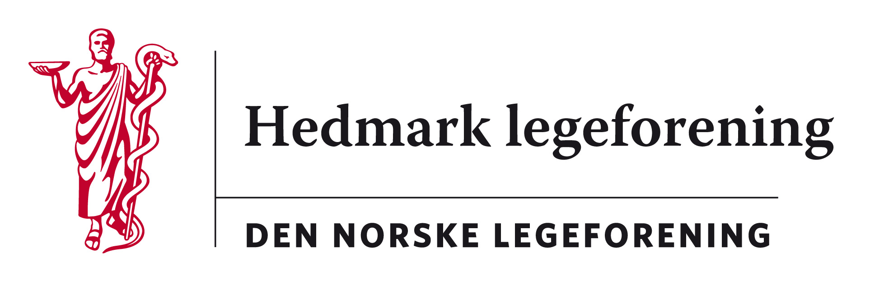

Referat fra styremøte i Hedmark legeforening 2. mars 2017
Sted: øyelege Signe Eriksens lokaler, Elvarheimg. 10 C, Elverum
Tilstede: Signe Eriksen, Helle Laier Johnsen, Kjersti Wien (fra kurskomiteen tilstede under sak 08/17 og 5/17), Per Christensen, Marte Kvittum Tangen, Martin Chapman, Kristine Gaarder, Harald Sanaker, Jon Iver Fougner

08/17: Møte med kurskomiteleder Wien kl. 18
- Kjersti informerte om kurskomiteens arbeid
09/17: Telefonlister - kollegatelefoner
- Praksiskonsulentene lager to lister
  - En liste som inneholder bl.a. legenes private telefonnummer som deles ut kun til sykehusleger. Listene sendes ut av servicekontoret.
  - Fagkontaktliste: Liste med telefonnummer til overleger som deles ut til allmennleger
- Listene oppdateres årlig. Praksiskonsulentene gjør dette.
10/17: Høringer
- Høring – forslag til forskrift om felles rammeplan for de helse- og sosialfaglige grunnutdanningene
  - Vi lager ikke høringssvar
- Høring - Rapport om «Seniorer og arbeidslivet - aldersgrenser og tilpasninger»
  - Marte skriver kort svar; Vi ønsker 72 år som generell grense
- Høring - Refusjon mellom kommunene
  - Vi lager ikke høringssvar
- Intern høring - Forslag om opprettelse av Fagutvalg for utdanningsleger i de fagmedisinske foreningene (Fuxx)
  - Marte skriver kort svar; Vi støtter forslaget
04/17: Årsmøtet 2017 torsdag 24. august 2017
- Foredragsholdere er klare – Marte holder kontakten med dem
- Valg
  - Marte, Kristine og Harald stiller til gjenvalg

05/17: Høstmøte 27. -28. oktober 2017 Trysil
- Vi kaller dette Hedmarksseminaret og håper det blir en tradisjon som gjentas hvert 2. år
- Kristine orienterte om program, middag og musikk
- Økonomi:
  - Deltagere som er medlemmer av HELF dekker selv reise og overnatting og søker egne fond om refusjon
  - HELF dekker alle andre utgifter for medlemmer i Hedmark legeforening
  - Deltagere andre som ikke er medlemmer av HELF må betale kursavgift, dagpakke og festmiddag selv
- Påmelding 40 dager før
- Maksimalt 60 deltagere

11/17: Høring av idéfaserapport for Sykehuset Innlandet
- Vi og Oppland legeforening sender ut questback til alle medlemmer i Hedmark og Oppland
- Hvis samsvar blant medlemmene, skriver vi sammen Oppland legeforening
- HELF har skrevet høringssvar to ganger tidligere
12/17: Aktuelle saker fra yrkesforeningene
- Generelle orienteringer

13/17: Eventuelt
- Neste møte kanskje 20. april, felles med Oppland legeforening, beskjed kommer

